МИНОБРНАУКИ РОССИИ

Федеральное государственное бюджетное образовательное учреждение высшего образования

НИЖЕГОРОДСКИЙ ГОСУДАРСТВЕННЫЙ ТЕХНИЧЕСКИЙ

УНИВЕРСИТЕТ им. Р.Е.АЛЕКСЕЕВА

Институт радиоэлектроники и информационных технологий

ОТЧЕТ

по лабораторной работе №3

по дисциплине

«Сети и телекоммуникации»

РУКОВОДИТЕЛЬ:

________________ _ Гай. В.Е__

(подпись) (фамилия, и.,о.)

СТУДЕНТ:

_____________ Бубнов Е.А.

(подпись) (фамилия, и.,о.)

______19-В-1________

(шифр группы)

Работа защищена «___»____________

С оценкой ________________________

Нижний Новгород 2022

**Задание на лабораторную работу**

1. **Некорректно настроенный DHCP-сервер**

На выданной в качестве варианта схеме диагностировать наличие неисправности в настройке DHCP-сервера. Привести в отчёте доказательства наличия неисправности в настройке DHCP-сервера и особенности работы сети при наличии ошибки. Привести в отчёте исправленные настройки сервера и схему, полученную в результате исправления настроек. Доказать, что в результате устранения ошибки сеть работает в нормальном режиме.

1. **Два DHCP-сервера с пересекающимися диапазонами адресов**

На выданной в качестве варианта схеме диагностировать наличие неисправности в настройке DHCP-сервера. Привести в отчёте доказательства наличия неисправности в настройке DHCP-сервера и особенности работы сети при наличии ошибки. Привести в отчёте исправленные настройки сервера и схему, полученную в результате исправления настроек. Доказать, что в результате устранения ошибки сеть работает в нормальном режиме.

**6g57lkdq.imn – Некорректно настроенный DHCP-сервер**

Схема сети:

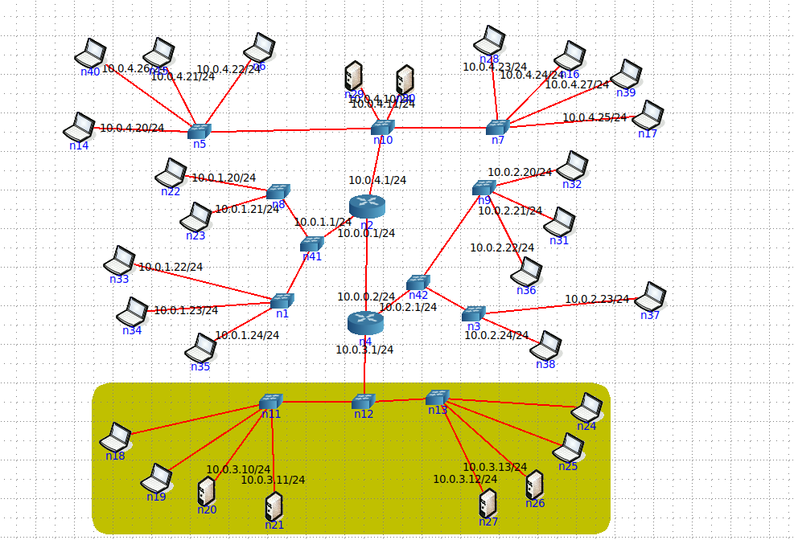

Для поиска неисправностей проверим пинг с компьютеров n18, n19, n24, n25 к 10.0.1.24:









При использовании утилиты ping для проверки соединения между компьютерами получаем ошибку «ping: connect: Сеть недоступна». Это происходит из-за того, что компьютеры, не получив динамический адрес от DHCP-сервера, не имеет вообще никакого адреса для работы в сети.

При попытке использовании утилиты dhclient, для получения компьютером IP-адреса от DHCP-сервера, с аргументами “dhclient -v”, видно, что ни на один запрос о поиске DHCP-сервера компьютер не получает ответа. При остановке выполнения предыдущего процесса и использования ifconfig пользователь видит, что IPv4 адрес компьютера так и остался пустым

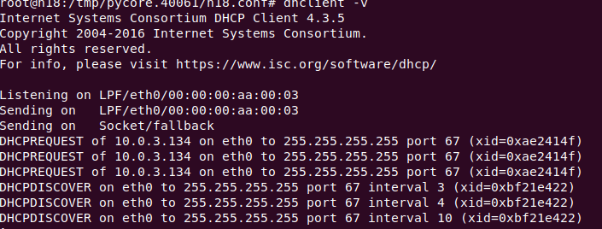

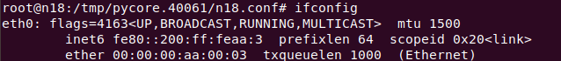

Для исправления проблемы проверим настройки компьютера n27, так как он является DCHP сервером в нашей подсети

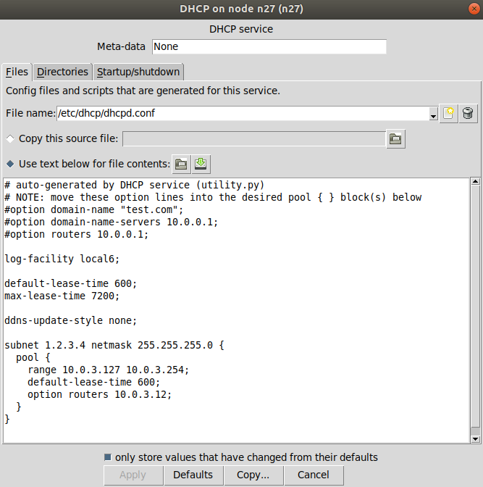

Как можем заметить в настройках адрес сети установлен 1.2.3.4, когда же сам сервер находится в сети 10.0.3.0/24. Заменим адрес на 10.0.3.0/24

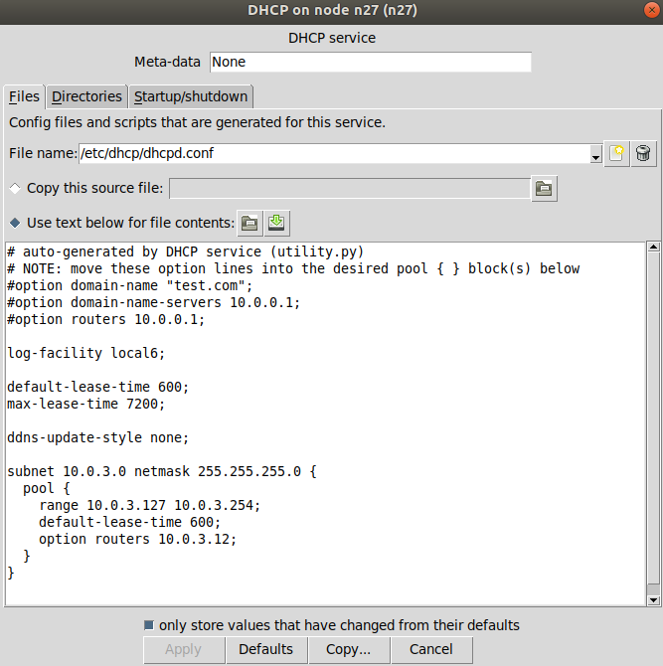

После восстановления корректных настроек сервера можно увидеть, что в результате работы dhclient клиент получает сетевые настройки от DHCPсервера

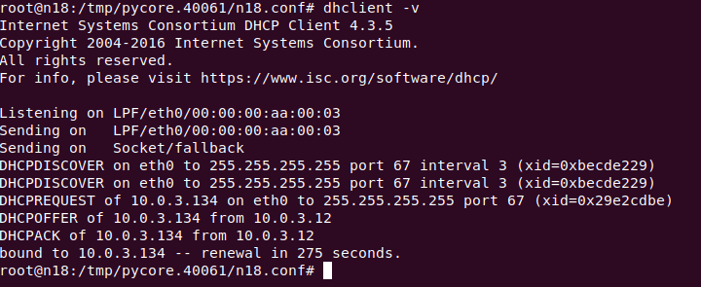

Так же с помощью команды ifconfig узнаем IP-адреса компьютеров n18, n24 и пропингуем их между собой:





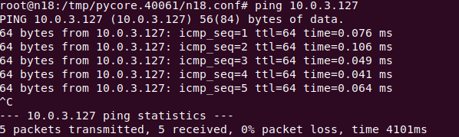

**75l6486o.imn - Два DHCP-сервера с пересекающимися диапазонами адресов**

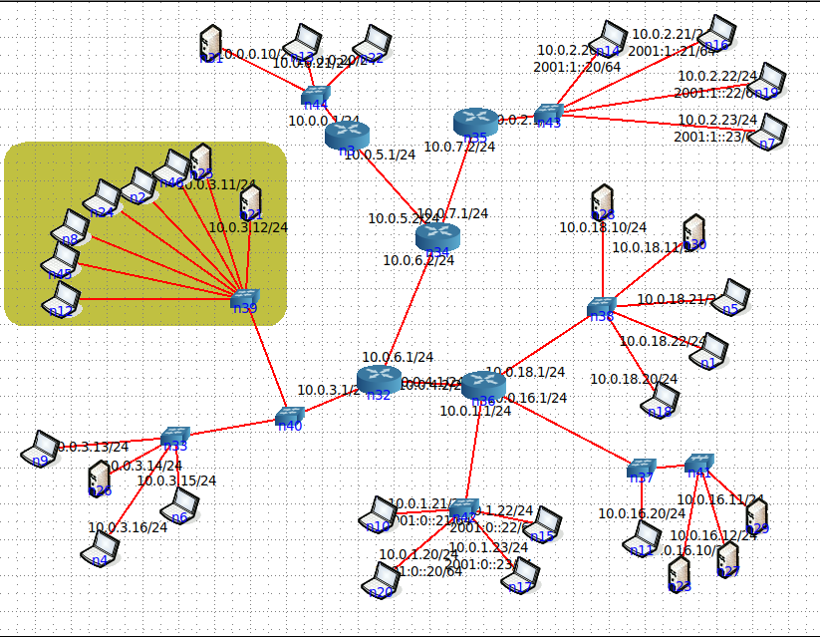

Чтобы попробовать отправить пакеты с компьютера n2 компьютеру n46, необходимо сначала узнать IP-адреса компьютеров. Для этого можно использовать утилиту ifconfig на каждом компьютере.

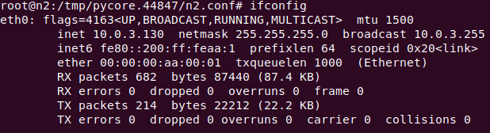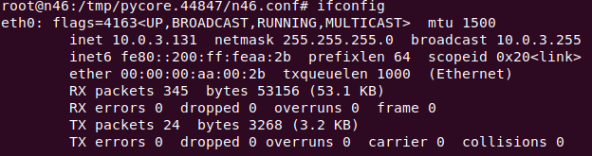

При отправке пакетов от n2 компьютеру 10.0.0.131 выводится статистика

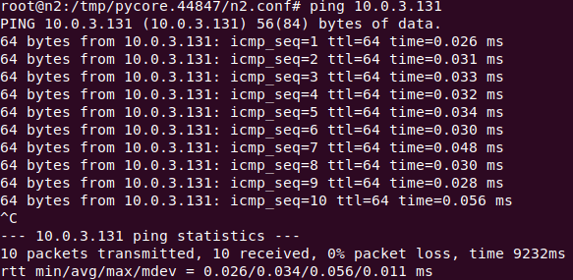

Как мы можем видеть, что все 10 пакетов были успешно доставлены адресату (0% потеряно). При этом, если запустить WireShark на компьютерах n2 и n46, а уже после использовать команду ping, выведутся таблицы следующие таблицы.

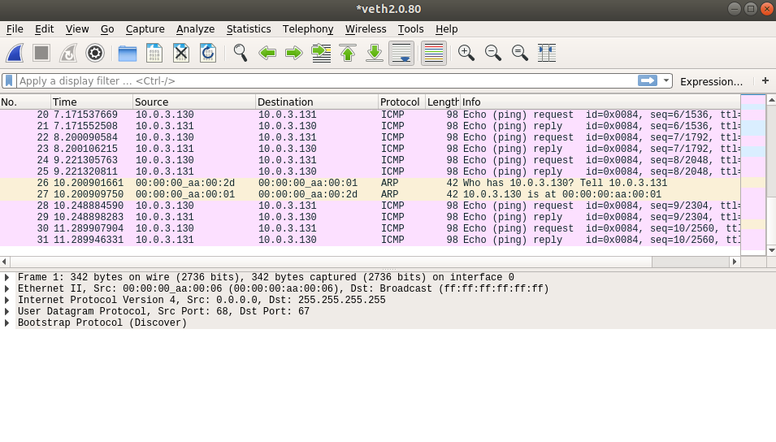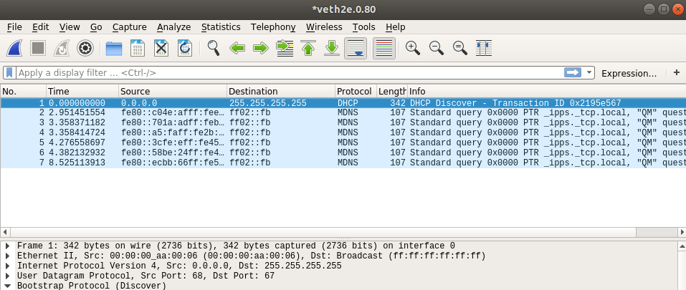

Как видно на первом скриншоте, что компьютер n2 отправляет пакеты на адрес 10.0.0.131 (Echo (ping) request) и получает от устройства с этим адресом ответы (Echo (ping) reply). На втором скрине видно, что компьютер n46 не получает пакеты от компьютера n2 и ничего на адрес 10.0.0.132 не отправляет.

Если произвести отправку с компьютера n46 на n2, то выведется следующая статистика.

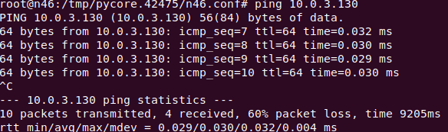

Как мы видим, что успешно дошли до адресата только 4 пакетов из 10. То есть, потери составили 60% от общего числа пакетов. При этом WireShark, запущенный на адресате и адресанте вывел следующие таблицы.

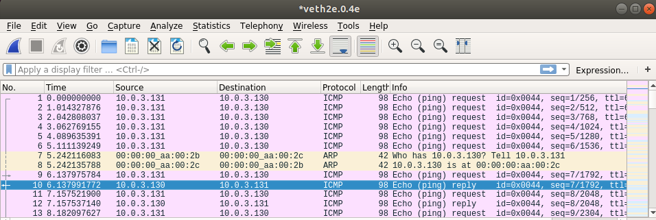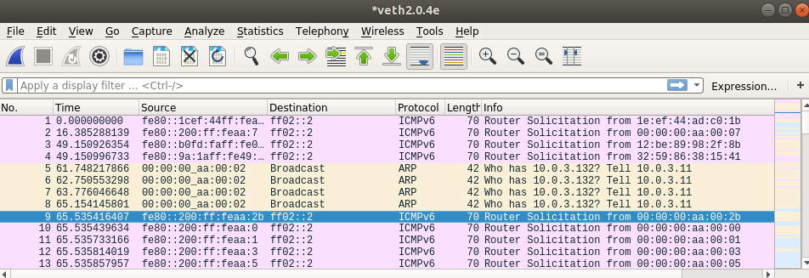

На втором скриншоте, что компьютер n2 успешно получает пакеты от компьютера с адресом 10.0.0.131 и отправляет на них ответы. На первом - показано, что компьютер n46 отправил первые 5 пакетов, но не получил на них ответа (эти пакеты и являются в статистике потерянными). Но в дальнейшем, после ответа на вопрос «Who has 10.0.0.132? Tell 10.0.0.131», на все пакеты компьютер получил ответ (остальные 10 пакетов, которые были успешно доставлены). Подводя итоги: n2 → n46 100% пакетов потеряно n46 → n2.(60)% пакетов потеряно.

Вызвав команду ifconfig на всех DHCP-клиентах, в консоль выведутся соответствующие им IP-адреса. Построим таблицу соответствия имен и IP-адресов.

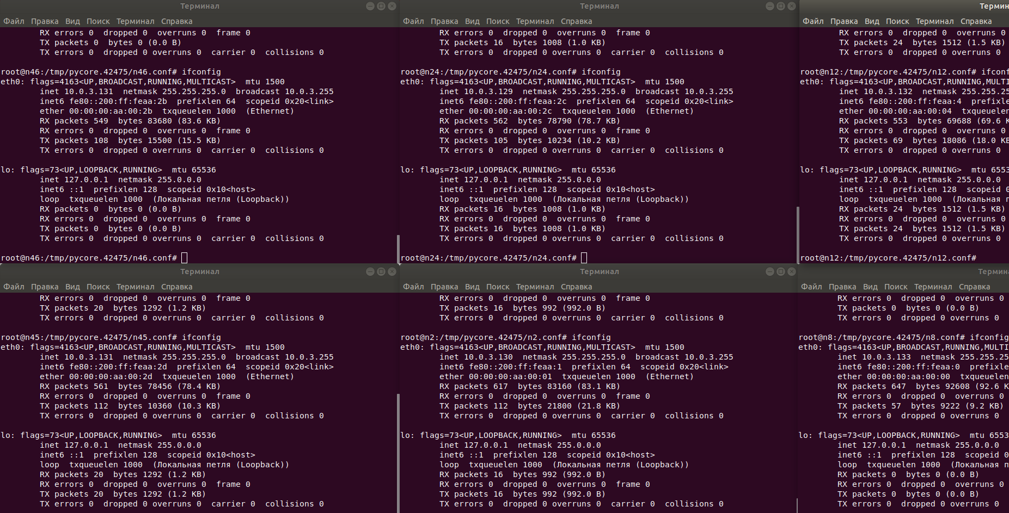

|  |  |
| --- | --- |
| Имя компьютера | IP-адрес |
| n46 | 10.0.3.131 |
| n45 | 10.0.3.131 |
| n2 | 10.0.3.130 |
| n24 | 10.0.3.129 |
| n32 | 10.0.3.132 |
| n8 | 10.0.3.133 |

Из ходя из данных таблицы, мы видим, что компьютеры n46 и 45 имеют одинаковые IP-адреса.

Для решения этой проблемы необходимо исправить настройки DHCP серверов. В данной схеме сервера были настроены следующим образом:

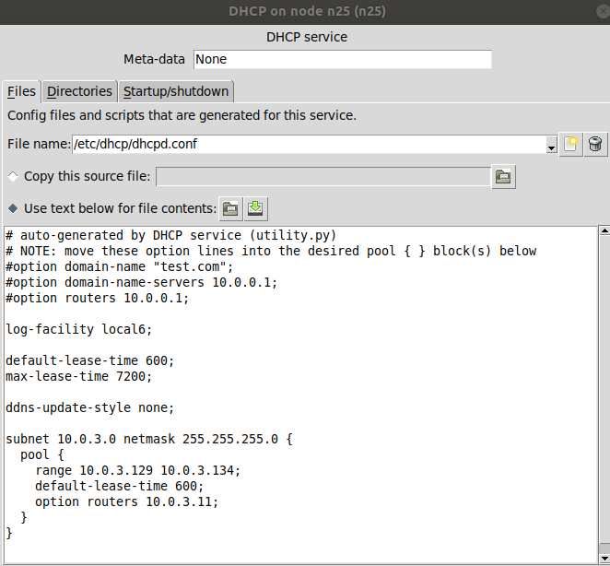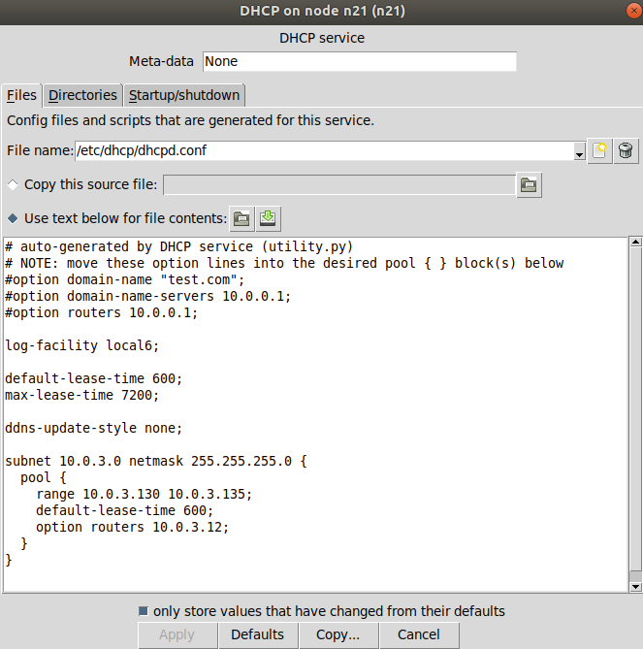

Чтобы понять, в каком диапазоне DHCP-сервер выдаёт адреса, необходимо посмотреть на строчку range в его настройках. На первом скриншоте показано, что сервер S-1 выдаёт IP-адреса в диапазоне от 10.0.0.129 до 10.0.0.134; сервер S-2 выдаёт IP-адреса в диапазоне от 10.0.0.130 до 10.0.0.135.

DHCP-клиент принимает первый предложенный ему адрес. Поэтому может случиться такая ситуация, когда оба сервера первые предложат один и тот же адрес (который входит в область пересечения их диапазонов) разным компьютерам. Именно поэтому и возникают случаи, когда в одной подсети находятся два разных компьютера с одинаковыми IP-адресами.

Для правильной и рациональной настройки необходимо указывать разные непересекающиеся диапазоны адресов, которых будет достаточно для того, чтобы обслужить все компьютеры подсети.

Поэтому достаточно на сервере S-2 поменять диапазон (range 10.0.0.130. 10.0.0.135 → range 10.0.0.135. 10.0.0.141

Адреса будут выданы из двух диапазонов, но при этом ошибок не возникнет. Все IP-адреса будут действительно уникальны.

